娄底职业技术学院
实验实训室消防烟雾报警采购项目

采
购
需
求

保卫处
2025年11月

娄底职业技术学院实验实训室消防烟雾报警
采购需求

一、项目名称：娄底职业技术学院实验实训室消防烟雾报警采购项目
二、采购类别：娄底职业技术学院实验实训室消防烟雾报警采购项目，包含烟雾报警器、系统平台建设、调试、维护、后台值守等。
三、预算控制价：¥100800.00
四、采购方式： 询价采购
五、项目概况：
智慧消防报警系统依托物联网技术，安装智能独立式感烟探测报警器发生火灾或故障报警时通过4G信号发射至智慧消防监控后台（后台可由监测终端设备、手机APP、电话、短信、微信同时多人监控），烟感报警同时，后台监控人员接收到报警信号后，能通过后台报警定位显示第一时间精准锁定报警点位（例如：某栋101室火灾报警）。
智慧消防系统平台的建设，能够很好的提升消防的管理能力，通过信息化的手段对人、物、都起到管理的作用。同时对维保单位，消防的培训，消防的安全演练学习，值守人员的巡逻管理等，都起到监管的作用，大大提升校园的消防安全；智慧消防平台可分为多级权限管理制度，更近步明确消防的权责，加强消防责任人员的管理等。娄底职业技术学院综合校区共有实验室210间，设计每间安装烟感2个，合计420个。
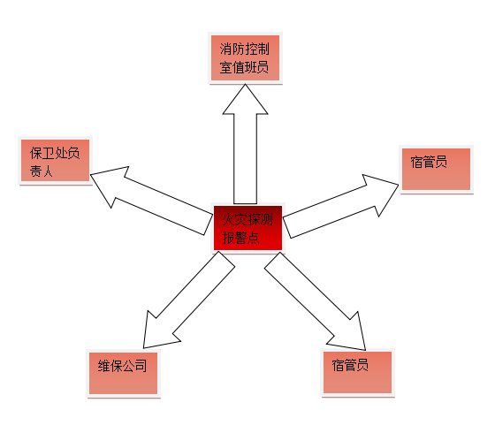
实验室总负责人
各实验室负责人
六、资格条件
1、投标人的基本资格条件：应当符合《政府采购法》第二十二条第一款的规定，即：
（1）具有独立承担民事责任的能力；
（2）具有良好的商业信誉和健全的财务会计制度；
（3）具有履行合同所必需的设备和专业技术能力；
（4）有依法缴纳税收和社会保障资金的良好记录。
（5）参加政府采购活动前三年内，在经营活动中没有重大违法记录。
（6）法律、行政法规规定的其他条件。
根据《湖南省财政厅关于政府采购促进中小企业发展有关措施的通知》以上资格条件中的（2）（3）（4）（5）证明文件可以以承诺方式递交，如果是承诺方式，请提供《湖南省政府采购供应商资格承诺函》(附件3)。
2、具有相关营业执照。

序号 | 项目名称 | 特征描述 | 单位 | 数量 | 单价 | 金额 | 备注
1 | 智能独立式光电感烟火灾探测报警器 | 1、品牌/型号：  （1）拓宝/TCN2010  （2）赛特威尔G506D5B  （3）海湾3040NB  2、含4G卡流量费3年 | 个 | 420 | 160 | 67200 | 保护面积：60-100平方、报警音量：大于80DB/3M、电源：电池5年、通信标准：4G
2 | 设备安装/系统编码 |  | 点 | 420 | 20 | 8400
3 | 智慧消防报警系统平台服务/运维值守 |  | 年 | 3 | 8400 | 25200 | 由智慧消防公司后台24小时值守，负责火警及故障信息监测处置，并及时通知甲方实验室相应负责人/管理人，保卫处
合计 |  | 人民币大写：壹拾万零捌佰元 |  |  |  | 100800
七、采购货物要求

八、技术支持与售后及质量要求
1、技术支持
（1）提供核心设备用户手册，设备与软件的使用说明书，对所安装的设备进行技术交底，包括系统布局，设备配置地点，系统调试使用。
（2）负责对相关消防责任人及使用操作人员的技术培训，使其了解产品的基本使用和操作功能，并能熟练操作使用及简单维护。
2、售后
(1) 产品质量保证要求不低于3年。
（2）质保期限内，因产品本身质量问题（不可抗力因素除外），供方提供1小时到场的响应机制，并无条件免费换新与修复。
（3）供方提供24小时电话技术支持服务。
3、须满足国家关于产品设计、制造及其他强制性检验检测的
合格要求，且符合国家相关技术规范。
- 安装智能独立式感烟探测报警器发生火灾或故障报警时
能通过4G信号发射至智慧消防监控后台（后台可由监测终端设备、手机APP、电话、短信、微信同时多人监控）投标人须提供专项承诺函，明确承诺所投产品可满足上述对接要求；该承诺函须加盖投标人公章，以确保承诺效力及文件规范性。
5、投标人在投标前可自行到现场查勘，了解学院实际安装施
工安全要求，不得影响学院正常教学并确保学生安全，费用及安全责任自负。
6、投标人在对本次投标过程中所发生的投标行为、人员安全及技术、成本费用等一切责任负责，招标人无需承担相关责任；
九、交货时间、地点及方式
1、交货时间：中标人需于合同签订后20个工作日内完成项目的全部内容。
2、交货地点：娄底职业技术学院综合校区指定地点。
3、交货方式：中标人完成供货后需进行合格验收，中标人承担验收合格前的一切风险、责任和费用。
十、付款方式
1、本项目设履约保证金：捌仟元整（8000元），签订合同前交清。验收合格后无其他问题，一个月内无息退还。
2、验收合格后一个月内按实际安装数量结算支付合同款项。

娄底职院保卫处
2025年11月12日

